INSTRUCTIVO PARA LA EJECUCIÓN Y LIQUIDACIÓN DE FONDOS MATRÍCULA GRATIS


MANUAL DEL DIRECTOR DEL CENTRO EDUCATIVO

Contenido

Recomendaciones en el llenado de Formularios, Facturas y Recibos 3
Adquisición de Bienes o Servicios 4
Anexo 1 Formulario de Cotizaciones 5
Instructivo para el llenado del Formulario de Cotización 6
Anexo 2 Formulario de Orden de Compra 7
Instructivo para el llenado del Formulario de Orden de Compra 8
Anexo 3 Contrato 9
Anexo 4 Acta de Inicio de la Obra 10
Anexo 5 Acta de Aceptación de la Obra 11
Anexo 6 Cuadro Control de Gastos 12
Instructivo para el llenado del Cuadro Control de Gastos 13
Anexo 7 Reporte de Liquidación 14
Instructivo para el llenado del Reporte de Liquidación 15
Anexo 8 Descripción de los Objetos del Gasto Elegibles 16
Anexo 9 Acta de Compromiso 28
Anexo 10 Solicitud de Apertura de Cuenta 29
Anexo 11 Requisitos de Apertura de Cuenta 30
Anexo 12 Libro Diario 32
Instructivo para el llenado del libro Diario 33
Anexo 13 Conciliación Bancaria 34
Instructivo para el llenado de la conciliación bancaria 35
Anexo 14 Informe de Liquidación 36
Anexo 15 Informe Ejecutivo 38
Anexo 16 Acta Provisional de Bienes 40
Anexo 17 Formato de Ingreso de Bienes 41
Anexo 18 Constancia de Liquidación de Fondos 42
Anexo 19 Flujo de compra de bienes, materiales y/o servicios 43
Anexo 20 Flujo de Contratación de Obra 44

Recomendaciones en el llenado de Formularios, Facturas y Recibos

- Antes de realizar una cotización, asegúrese que el bien o servicio que desea adquirir este incluido en la lista de Objetos del Gasto elegibles.
- Todo formulario y documentación para su aceptación tiene que presentarse sin borrones, tachaduras y alteraciones y llenos todos los campos solicitados.
- Toda la documentación que respalda las liquidaciones de los fondos de matrícula gratis debe ser original.
- La secuencia lógica de las fechas deberán ser en el siguiente orden: Primero cotización, Segundo Orden de Compra o Contrato (Si es una obra Acta de Inicio con la fecha del contrato y Acta de Aceptación con la fecha estipulada de terminación de la obra), Tercero Factura o recibo del proveedor y registro del bien en el SIAFI (Si aplica), Cuarto Cheque con fecha de la factura o posterior a la fecha de facturación(si aplica), Quinto Cuadro de Control del Gasto y Sexto Reporte de liquidación de Centros Educativos
- Presentar cotizaciones en todas las compras realizadas independientemente de su valor.
- Las cotizaciones deberán contener exactamente y en el orden las mismas cantidades y descripción de los bienes o servicios solicitados a ambos proveedores.
- Las Órdenes de Compra deben contener exactamente los mismos bienes y servicios que aparecen en las cotizaciones.
- Adjuntar la copia libretas de ahorro para amparar los gastos y comisiones bancarias.
- Los precios de los bienes adquiridos tienen que tener precios razonables de mercado.
- No se aceptarán la contratación de obras de llave en mano (se debe comprar materiales y después contratar la mano de obra)

Adquisición de Bienes o Servicios

El Centro Educativo realizará la contratación de bienes y servicios utilizando el método de compras menores, el cual consiste en:
- Solicitar al menos dos (2) cotizaciones a proveedores no relacionados entre sí (Anexo 1).
- Después de analizar los costos de las cotizaciones se deberá elaborar la Orden de Compra al proveedor que presento la oferta más baja (Anexo 2) o Contrato (Anexo 3) cuando se trate de servicios (construcciones, reparaciones, etc), adjuntando copia del DNI del proveedor seleccionado (en caso de que sea un proveedor informal).
- Para los casos de obras se deberá elaborar el Acta de Inicio de Obra (Anexo 4) y el Acta de Aceptación de la Obra (Anexo 5),
- Adjuntar evidencia fotográfica del antes, durante y después de ejecutada la obra y de los bienes, materiales o suministros adquiridos.
- Facturas: por el valor de la orden de compra, sin borrones, manchones ni tachaduras con su respectivo código CAI y su fecha de impresión debe estar vigente.
- Recibos: en el caso de las obras por el valor del contrato, sin borrones, manchones ni tachaduras, adicionalmente se deberá colocar la huella digital para los proveedores que no cuentan con sello.
- Copia de Cheques (en caso de que aplique)
- Cuadro de Control de Gastos: (Anexo 6)
- Reporte de Liquidación de Centros Educativos (Anexo 7)

Anexo 1 Formulario de Cotizaciones
SECRETARÍA DE EDUCACIÓN
COTIZACIONES
PROGRAMA MATRÍCULA GRATIS
Centros Educativos
1.Nombre Empresa o persona que brinda el bien o el servicio: _________________________________________________
2. RTN: ______________________________________________________________
3. Nombre Centro Educativo: ______________________________________________________________________________
4. Dirección: ____________________________________________________________________________________________
5. Municipio: _________________________________________________________________________________________
6. Fecha: ___________________________________________ |  |  |  |  |  | 7. N° de Cotización: _____________________
Favor indicarnos los precios de los materiales o servicios siguientes:

8. CANTIDAD | 9. DESCRIPCIÓN |  |  |  |  |  | 10. PRECIO UNITARIO | 11. PRECIO TOTAL
12.Subtotal
13. 15% Impuesto Sobre Ventas
14.. Total
15. Garantizamos la existencia, precios y servicios en esta cotización durante ________ días
16. Tiempo de entrega _____________ Condiciones de pago ____________
Al presentar esta oferta declaro que ni el representante legal o la empresa se encuentran comprendidos en las inhabilidades
descritas en los artículos 15 y 16 de la Ley de Contratación del Estado.

_________________________________________ |  |  |  |  |  | ____________________________________________
17. Firma y Sello Empresa o persona que brinda el bien o servicio |  |  |  |  |  | 18. Firma y Sello del Director del Centro Educativo

Instructivo para el llenado del Formulario de Cotización

- Nombre Empresa o persona que brinda el bien o el servicio: en este campo se escribe el nombre de la empresa a la que se solicita la cotización.
- RTN: Registro Tributario Nacional de la empresa a la que se solicita la cotización
- Nombre del Centro Educativo: que utiliza los fondos de matrícula gratis.
- Dirección: Ubicación geográfica del Centro Educativo
- Municipio: Municipio al cual corresponde el Centro Educativo
- Fecha: este campo se debe llenar el día que se solicita la cotización a la empresa.
- No. de cotización: Corresponde al correlativo de formatos de cotización elaborados por el Centro Educativo, debe comenzar en 1.
- Cantidad: Cantidad de suministros, bienes o servicios a adquirir
- Descripción: detalle de las especificaciones técnicas de los suministros, bienes o servicios a adquirir, no debe incluir marcas y cuando se trate de equipo debe ser lo suficientemente específica en cuanto a medidas, color, dimensiones, material del cual está hecho, etc., ya que de esta información depende el registro de los bienes en el SIAFI.
- Precio Unitario: casilla llenada por el Proveedor en la cual se registra el costo por cada unidad.
- Precio Total: casilla llenada por el Proveedor en la cual se registra el valor que resulta de multiplicar el costo unitario por la cantidad.
- Subtotal: Valor sin inclusión del impuesto sobre ventas
- Impuesto sobre ventas: Valor en concepto de impuesto sobre ventas
- Total: sumatoria de Precio Total de todos los ítems cotizados.
- Garantía de Precios y Existencias: casilla llenada por el Proveedor en la cual se registra el número de días que se da garantía de precios y existencia.
- Tiempo de Entrega y Condiciones: casilla llenada por el Proveedor en la cual se registra el número de días para la entrega y las condiciones (contado, crédito, etc.)
- Firma y Sello Empresa o persona brindar el bien o servicio: casilla llenada por el Proveedor, en el caso de que sea un proveedor informal se deberá consignar la huella digital.
- Firma y Sello: de la persona que realiza la cotización (Director del Centro).

Anexo 2 Formulario de Orden de Compra

SECRETARÍA DE EDUCACIÓN
DE COMPRA
PROGRAMA MATRÍCULA GRATIS
Centros Educativos
1. Nombre Proveedor: ________________________ |  |  |  |  | 2. No. de Orden ___________________
3.Dirección: ___________________________________
4. Municipio: __________________________________
5.Solicitante: __________________________________
6.Fecha del Pedido ____________________________ |  |  |  |  | 7.Fecha de Entrega _______________
8.Cantidad | 9. Bien / Servicio Solicitados |  |  |  | 10. Precio Unitario |  |  | 11. Precio Total
12.Subtotal
13. 15% Impuesto Sobre Ventas
14.. Total
15. Elaborado por: ________________________________ |  |  |  |  |  | 16. Firma y Sello
Administrador del Centro Educativo
17. No. de DNI: __________________________________
18. Revisado Por: _____________________________________ |  |  |  |  |  | - Firma y Sello
Director del Centro Educativo
20. No. de DNI: _________________________

Instructivo para el llenado del Formulario de Orden de Compra

- Nombre proveedor: en este campo se escribe el nombre de la empresa seleccionada para realizar la compra por haber presentado el precio más bajo.
- No. de Orden: Corresponde al correlativo de formatos de órdenes de compra elaborados por el Centro Educativo, debe comenzar en 1.
- Dirección: Ubicación geográfica del Centro Educativo
- Municipio: Municipio al cual corresponde el Centro Educativo
- Solicitante: Nombre del Centro Educativo.
- Fecha del Pedido: Fecha en la cual se elabora la Orden de Compra (debe ser posterior a la fecha de cotización).
- Fecha de Entrega: Fecha en la cual el proveedor entregará los artículos (bienes o materiales)
- Cantidad: Cantidad de suministros, bienes o servicios a adquirir
- Bien / Servicio: detalle de las especificaciones técnicas de los suministros, bienes o servicios a adquirir, no debe incluir marcas y cuando se trate de equipo debe ser lo suficientemente específica en cuanto a medidas, color, dimensiones, material del cual está hecho, etc., ya que de esta información depende el registro de los bienes en el SIAFI.
- Precio Unitario: costo por cada unidad de acuerdo a lo cotizado.
- Precio Total: valor que resulta de multiplicar el costo unitario por la cantidad.
- Subtotal: Valor sin inclusión del impuesto sobre ventas
- Impuesto sobre ventas: Valor en concepto de impuesto sobre ventas
- Total: sumatoria de Precio Total de todos los ítems cotizados.
- Elaborado por: Nombre completo del Administrador del Centro Educativo.
- Firma y Sello: del Administrador del Centro Educativo.
- No. de DNI: del Administrador del Centro Educativo.
- Revisado por: Nombre completo del Director del Centro Educativo.
- Firma y Sello: del Director del Centro Educativo.
- No. de DNI: del Director del Centro Educativo.

Anexo 3 Contrato

Nosotros ___________________________________ (Director del Centro Educativo) con DNI No. _______________________, actuando en mi condición de ________________________________, por una parte y ___________________________ (Proveedor) con DNI No. _______________________, actuando en mi condición de ________________________________; convenimos lo siguiente:
- Desarrollar la siguiente obra______________________________________ ____________________________________________________________
____________________________________________________________en el Centro Educativo ____________________________________________________________

- El Costo de la obra asciende a ____________________________________, los cuales serán pagados al finalizar la obra.

- El Tiempo de ejecución de la obra será de: __________________________

Para dar TESTIMONIO de lo cual las partes firmamos el presente Contrato de conformidad firmamos el presente contrato en la comunidad de: ______________________________, municipio de: ____________________________ del Departamento de ______________________________, a los ___________ del mes de ________________ del año _______.

__________________________________ __________________________
Director del CE Proveedor

Anexo 4 Acta de Inicio de la Obra

Por medio de la presente el Señor(a) _______________________________________ (Nombre del Director del Centro Educativo) actuando en mi condición de ________________________ Del Centro Educativo: ______________________ procedo a dar orden de inicio de la siguiente obra: __________________________________________________________________________________________________________________________________________________________________________________________________________________________________________ a desarrollarse en los predios del Centro Educativo a favor del señor: __________________________________________ (Contratista); quien se compromete a dar por finalizada y entregada la obra en fecha: ____________________________ de conformidad con todos los requerimientos indicados en el Contrato firmado por ambas partes.

Para dar TESTIMONIO de lo cual las partes firmamos la presente Acta de Inicio de Obra en la comunidad de: ______________________________, municipio de: ____________________________ del Departamento de: ______________________________, a los ___________ del mes de: ________________ del año ______.

__________________________________ __________________________
Director del CE Proveedor

Anexo 5 Acta de Aceptación de la Obra

Por medio de la presente el Señor(a) ____________________________________ (Director del Centro Educativo) actuando en mi condición de _________________ Del Centro Educativo: ______________________ procedo a dar por aceptada la siguiente obra: __________________________________________________________________
______________________________________________________________________________________________________________________________________________ financiada con Fondos Matrícula Gratis y desarrollada en los predios del Centro Educativo por el señor: __________________________________________ (Contratista); en un periodo de: ____________________ de conformidad con el tiempo de ejecución establecido en el Contrato firmado por ambas partes.

Para dar TESTIMONIO de lo cual las partes firmamos la presente Acta de Aceptación de la Obra en la comunidad de: ______________________________, municipio de: ____________________________ del Departamento de: ______________________________, a los ___________ del mes de: ________________ del año______.

__________________________________ __________________________
Director del CE Proveedor

Dando fe de lo antes descrito:

____________________________________
Administrador del CE

Anexo 6 Cuadro Control de Gastos
SECRETARÍA DE EDUCACÍON
CUADRO DE CONTROL DE GASTOS
PROGRAMA MATRICULA GRATIS
Centros Educativos
Código Centro Educativo: __________________________________________________ |  |  |  |  | Nombre Centro Educativo: ____________________________________
Dirección: __________________________________________________ |  |  |  |  | Departamento: _______________________________________
Municipio: __________________________________________________ |  |  |  |  | Aldea, Caserío o Colonia: ______________________________________
Fecha de Presentación: __________________________________________________ |  |  |  |  | Número de Cuenta Bancaria: ______________________________
Tipo de Cuenta Bancaria: ________________________________
 |  |  |  |  |  | (Llenar los Espacios en Blanco)
FECHA DEL DOCUMENTO | No. LÍNEA PRESUPUESTARIA | TIPO DE DOCUMENTO* | N° DEL DOCUMENTO | PROVEEDOR | DESCRIPCIÓN DE LA COMPRA | N° DE CHEQUE EMITIDO | FECHA DE EMISIÓN | VALOR PAGADO
TOTAL
*Tipo de Documento
Factura: F
Recibo: R
Contrato de Servicio: C.S
Elaborado por: _________________________________________________ |  |  |  |  |  | ___________________________
(Administrador del Centro Educativo)
No. de DNI: ________________________________________________ |  |  |  |  |  | Firma y Sello
Verificado por: _________________________________________________ |  |  |  |  |  | ___________________________
(Nombre del Director del Centro Educativo)
No. de DNI: __________________________________________________ |  |  |  |  |  | Firma y Sello
APROBACION DIRECCION DEPARTAMENTAL
Aprobado por: __________________________________________________ |  |  |  |  |  | __________________________
Nombre Sub director Administrativo) Financiero)

No. de DNI: _______________________________________________________ |  |  |  |  |  | Firma y Sello

Instructivo para el llenado del Cuadro Control de Gastos

Se inicia llenando todo lo solicitado en el encabezado como ser:
- Código del Centro Educativo
- Nombre Centro Educativo
- Dirección
- Departamento
- Municipio
- Aldea, Caserío o Colonia
- Fecha de Presentación
- Número de Cuenta Bancaria
- Tipo de Cuenta Bancaria
Las columnas que contiene son las siguientes:
- Fecha del Documento: fecha de la factura o recibo
- No. Línea Presupuestaria: describir el objeto del gasto que se está afectando, de acuerdo al detalle proporcionado en el Anexo 8
- Tipo de Documento: En esta columna se coloca el tipo de documento que respalda el pago (Factura o Recibo)
- N° del Documento: Se coloca el número de la Factura o Recibo
- Proveedor: Nombre de la Empresa o persona que nos brindó el servicio.
- Descripción de la Compra: Se describe el bien o el servicio por el cual se extendió la factura o recibo.
- N° de Cheque Emitido: Se escribe el número de cheque utilizado para pagar el bien o servicio (cuando aplique).
- Fecha de Emisión: fecha de emisión del cheque.
- Valor Pagado: se coloca el valor pagado el cual debe coincidir con el monto de la factura o recibo.
En la parte inferior aparecen los campos que deberán ser refrendados con Nombre Completo, Número de DNI y Firma y Sello de cada uno de los actores involucrados.

Anexo 7 Reporte de Liquidación
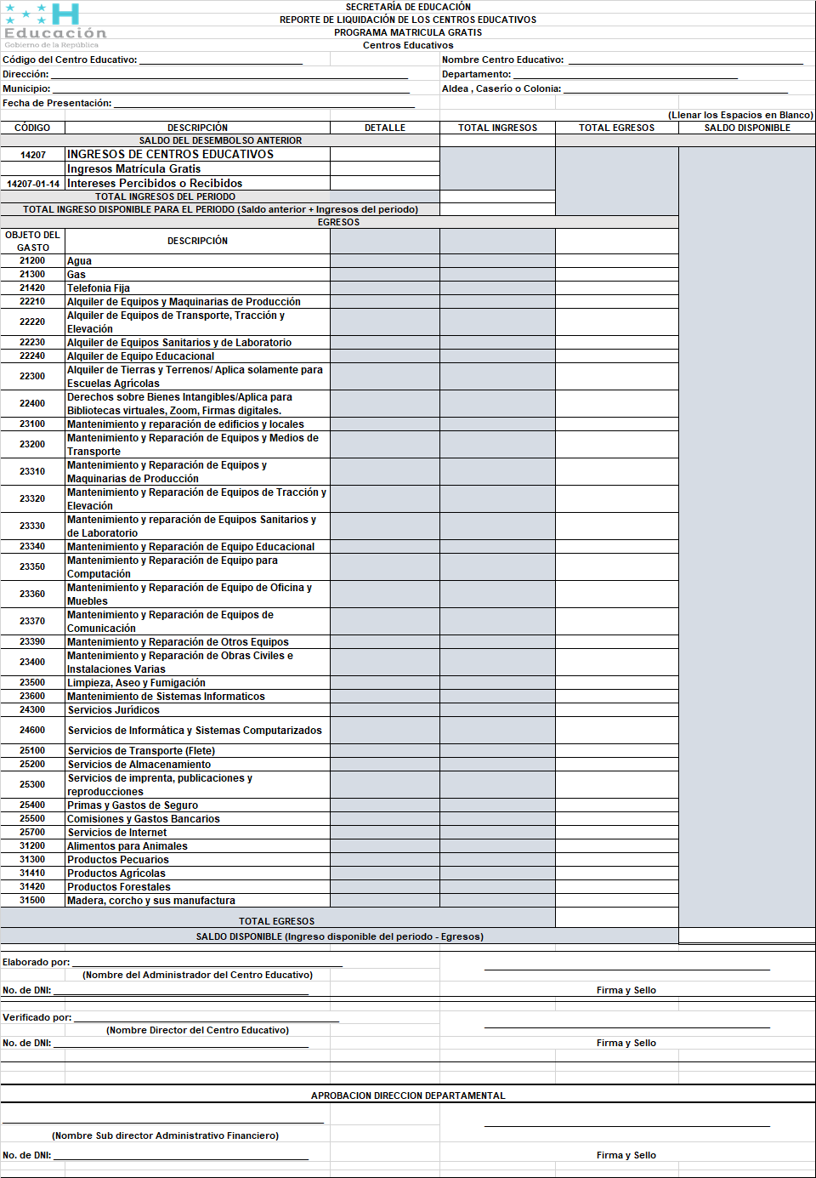


Instructivo para el llenado del Reporte de Liquidación

Se inicia llenando todo lo solicitado en el encabezado como ser:

- Código del Centro Educativo
- Nombre Centro Educativo
- Dirección
- Departamento
- Municipio
- Aldea, Caserío o Colonia
- Fecha de Presentación
Las columnas que contiene son las siguientes:
- Detalle de Ingresos: valor recibido con transferencia de Programa Matrícula Gratis.
- Total de Egresos: se colocará el resultado de la sumatoria por línea presupuestaria (objeto del gasto) reflejado en el Cuadro de Control de Gastos.
- Saldo Disponible: Es el resultado de la resta de los ingresos menos los gastos, el cual debe coincidir con el valor total pagado.
En la parte inferior aparecen los campos que deberán ser refrendados con Nombre Completo, Número de DNI y Firma y Sello de cada uno de los actores involucrados.

Anexo 8 Descripción de los Objetos del Gasto Elegibles

21200. Agua: Asignaciones destinadas a cubrir el consumo de agua, independientes de la fuente de suministro.
21300. Gas: Asignaciones destinadas a cubrir el consumo de gas para el funcionamiento de las instituciones públicas.
21420. Telefonía Fija: Asignaciones destinadas a cubrir los servicios telefónicos.
22210. Alquiler de Equipos y Maquinarias de Producción: Alquiler de equipos de producción tales como maquinaria agrícola, maquinaria industrial, entre otros.
22220. Alquiler de Equipos de Transporte, Tracción y Elevación/No aplica para alquiler de vehículo: Alquiler de equipos que se utilizan para construir edificios, caminos, carreteras, ferrocarriles, túneles, aeropuertos, obras hidráulicas, etc. Incluye arriendo de equipos tales como, pala excavadora, topadora, traílla, motoniveladora, volqueta, compactadora, tuneladora, draga, entre otras.
22230. Alquiler de Equipos Sanitarios y de Laboratorio: el arriendo de equipos sanitarios y de laboratorio como ser microscopios, balanzas, pie de rey, entre otros
22240. Alquiler de Equipo Educacional: Asignaciones destinadas al arriendo de máquinas contables, fotocopiadoras, equipos de operaciones auxiliares que se utilizan en actividades propias de las oficinas. Incluyen el alquiler de equipos de computación (unidad central de proceso, impresoras, pantalla, teclado, terminales, controladores, adaptadores y otros elementos complementarios). Incluyen además el arriendo de espacios en bases de datos, servidores y páginas electrónicas.
22300. Alquiler de Tierras y Terrenos/ Aplica solamente para Escuelas Agrícolas: asignaciones para alquiler de terrenos para producción.
224. Derechos sobre Bienes Intangibles: Aplica para Bibliotecas virtuales, Zoom, Firmas digitales.
23100. Mantenimiento y Reparación de Edificios y Locales: Servicio de conservación y reparación de inmuebles, tales como oficinas, escuelas, hospitales, cuarteles, cárceles, etc., a fin de mantenerlos en condiciones adecuadas de funcionamiento sin aumento de su vida útil (como pinturas y mantenimientos menores). Incluye el pago de gastos comunes en edificios o locales en propiedad horizontal.
23200. Mantenimiento y Reparación de Equipos y Medios de Transporte: Servicio de conservación y reparación menores de equipos, vehículos y medios de transporte en general a los efectos de su normal funcionamiento.
23300. Mantenimiento de Reparación de Maquinarias y Equipo: Servicio de mantenimiento y reparaciones menores de equipos y maquinarias a los efectos de su normal funcionamiento.
AUXILIAR 23310. Mantenimiento y reparación de equipos y maquinarias de producción
AUXILIAR 23320. Mantenimiento y reparación de equipos de tracción y elevación
AUXILIAR 23330. Mantenimiento y reparación de equipos sanitarios y de laboratorio
AUXILIAR 23340. Mantenimiento y reparación de equipo educacional
AUXILIAR 23350. Mantenimiento y reparación de equipo para computación
AUXILIAR 23360. Mantenimiento y reparación de equipo de oficina y muebles
AUXILIAR 23370. Mantenimiento y reparación de equipo de comunicación
AUXILIAR 23390. Mantenimiento y reparación de otros equipos.
23400. Mantenimiento y Reparación de Obras Civiles e Instalaciones: Varias Mantenimiento y conservación de canales de riego, defensas contra inundaciones y otras obras hidráulicas; sistemas de agua potable, alcantarillado y sistemas cloacales; plazas, parques y recreos; líneas de distribución de energía eléctrica; líneas telefónicas y telegráficas; carreteras, caminos, puentes, vías férreas, aeródromos, fluviales, dragado de canales de navegación y otras construcciones civiles.
23500. Limpieza, Aseo y Fumigación: Servicio de extracción de basura, fumigación y limpieza general de edificios y oficinas públicas.
23600. Mantenimiento de Sistemas Informáticos: Servicio de mantenimiento y actualización de software correspondiente a sistemas informáticos.
24300. Servicios Jurídicos / Según recomendación del Depto. Legal de la SE: Asignación por servicios prestados por empresas y profesionales, sin relación de dependencia con la institución, relacionados con servicios jurídicos de asesoría y representación en derecho penal, derecho mercantil, derecho laboral, derecho civil, servicios notariales, servicios de arbitraje y conciliación.
24600. Servicios de Informática y Sistemas Computarizados: Asignación por servicios prestados por empresas y profesionales, sin relación de dependencia con las instituciones, relacionadas con ingeniería de software o de hardware, programación informática, sistemas de gestión de la información, administración de sistemas, sistemas de recuperación de la información, servicios de datos, etc.
25100. Servicio de Transporte: Acarreo de materiales (fletes).
25200. Servicios de Almacenamiento: Servicio de almacenaje de insumos, bienes y otros materiales. Incluye servicios portuarios de estibaje y otros relacionados con la custodia de productos y mercadería en depósitos y almacenes especializados.
25300. Servicios de Imprenta, Publicaciones y Reproducciones: Servicios de impresión, copia, encuadernación prestados por terceros. Publicaciones de carácter informativo o divulgación de tipo cultural, científico y técnico. Se excluyen la impresión de formularios, libros y demás impresos destinados al uso de oficina, los cuales se imputan en la partida “3.3.3.- Productos de Artes Gráficas”.
25400. Primas y Gastos de Seguro/Aplica solamente para Educandos que realicen sus pasantías y práctica profesional cuando las empresas lo exijan: Primas y gastos de seguro de personas o cosas muebles, inmuebles y semovientes. Incluye primas de seguro contra daños y otros accidentes a la propiedad de bienes inmuebles e infraestructura; prima de seguro contra daño y otros accidentes a la propiedad ocasionada por inundaciones, incendios, colisión de vehículos; prima por seguros para vehículos, maquinarias y equipos y primas de seguro del personal. Incluye el pago de seguro médicos para personal autorizado por disposición legal expresa.
25500. Comisiones y Gastos Bancarios: Gastos Bancarios.
25700. Servicios de Internet: Servicio de conexión a la red internacional de información (Internet), cualquiera sea la modalidad de contratación. En el caso de que se contrate el servicio por la modalidad de acceso telefónico al servidor del proveedor, Incluye gastos destinados a cubrir el uso y explotación de servicios de televisión por cable.
31200. Alimentos para Animales: Forrajes y otros alimentos para animales de propiedad de instituciones públicas; por ejemplo, alimentación para los animales de propiedad del Ejército y de la Policía, parques zoológicos, laboratorios de experimentación, granjas, etc.
31300. Productos Pecuarios: Ganado y otros animales vivos destinados al consumo o para uso científico. Se incluye la adquisición de productos como el ganado bovino; caballos y otros equinos; camélidos; ovejas y cabras; cerdos, aves de corral y otros animales.
31400. Productos Agroforestales: Productos agroforestales tales como resinas y bálsamos, césped, árboles arbustos, bagazo, yute, etc.
AUXILIAR 31410. Productos agrícolas.
AUXILIAR 31420. Productos forestales.
31500. Madera, Corcho y sus Manufactura: Madera, Corcho y sus Manufactura o no (excepto muebles), incluido carbón vegetal.
32100. Hilados y Telas: Hilados y telas de lino, algodón, seda, lana y fibras artificiales, no utilizados aún en procesos de confección
32200. Confecciones Textiles: Tapices, alfombras, sábanas, toallas, sacos de fibras y otros, utilizados en instituciones del Sector Público.
33100. Productos de papel y cartón: Papel de escritorio en sus diferentes variedades de uso común en oficinas, como ser: papel bond, papel cebolla, papel mimeógrafo, etc. Incluye papel para imprimir y escribir, papel para impresora, papel de autocopia, papel carbón y papel engomado y adhesivo que se pueden utilizar en forma inmediata. Incluye papel y cartón en bobinas, en planchas y prensado; papel higiénico, pañuelos, toallas y servilletas; papel y cartón moldeado para uso doméstico (bandejas, platos vasos, etc.), cartón y pasta de papel moldeado (bobinas y carretes), papel y cartón de filtro y otros productos de papel y cartón no enunciados precedentemente. Además, comprende papel de envolver, toallas higiénicas, pañales para bebes, cartones, cintas, rollos, tarjetas, cajas para distintos usos, etc.
33300. Productos de Artes Gráficas: Impresos, formularios, boletines, folletos de cualquier índole, tarjetas, calendarios, partituras; además de todos los insumos de papel y cartón necesarios para realizar trabajos de impresión.

Incluye la adquisición de productos gráficos terminados (formularios, planillas, folletos de cualquier índole, cuadernos, blocks, libros de contabilidad, libretas, carpetas, calendarios, partituras musicales, libretas memorando, guías, etc.). Incluye la impresión de papel moneda (billetes) del BCH.
33600. Textos de Enseñanza: Artículos y materiales elaborados básicamente de papel y cartón destinados a la enseñanza, tales como libros para distribución o venta, guía de estudio, etc.
33700. Especies, timbrados y valores: Material impreso que, de acuerdo con la normativa vigente es utilizado como elemento de recaudación de ingresos fiscales, tales como estampillas, papel sellado y otras especies para el mismo fin.
34100. Cueros y pieles: Cueros crudos, curtidos y tratados, cueros gamuzados y apergaminados, charol y cueros metalizados, pieles finas tratadas depiladas y sin depilar y pieles en planchas, tiras y paños para pulimento industrial.
Incluye artículos de cuero tales como maletas, bolsos de mano, correas, maletines de mano, sillas de montar, látigos, artículos de talabartería y guarnicionería; correas no metálicas para relojes y otros productos confeccionados con cuero (excepto calzados, carteras y otras prendas de vestir de cuero).
34300. Artículos de Caucho: Artículos de caucho acabado y semiacabado, vulcanizado y sin vulcanizar. Incluye entre otros, láminas, tiras y varillas, perfiles, tubos, mangueras, correas y cintas transportadoras, revestimiento de pisos, flotadores, etc.
34400. Llantas y Cámaras de Aire/Aplica para maquinaria del Centro Educativo: Llantas neumáticas sólidas y mullidas, llantas para vehículos y equipos distintos a la circulación por carreteras, como aeronaves, tractores y topadoras. Incluye cámaras para las llantas descriptas anteriormente.
35100. Productos Químicos: Gases industriales, aire líquido y comprimido, acetileno y gases refrigerantes, ácidos inorgánicos, álcalis y otros componentes inorgánicos. Sustancias químicas orgánicas básicas, alcoholes a cíclicos, fenoles (derivados de aceite de alquitrán), cetonas y quinonas. Otros elementos químicos, isótopos y compuestos radioactivos para combustible nuclear.
Se incluyen, además masillas y preparados similares no refractarios, para relleno y revestimiento, disolventes, diluyentes y removedores de pintura.
35200. Productos Farmacéuticos y Medicinales: Preparados farmacéuticos para uso médico en hospitales, clínicas, policlínicas y dispensarios, preparados genéricos y de marca registrada presentados en ampollas, cápsulas, tabletas, ungüentos. Incluye oxigeno de uso médico, productos botánicos pulverizados o molidos o preparados de otra forma. Asimismo, comprende sustancias químicas utilizadas en la preparación de productos farmacéuticos, como reactivos de análisis médicos, apósitos quirúrgicos, láminas de algodón medicinal, vendajes para fracturas, productos de sutura, etc.
Incluye vitaminas y preparados de vitaminas, productos bacteriológicos, sueros, vacunas, ácido salicílico, antisueros y otras fracciones de sangre, anticonceptivos de uso externo y medicamentos anticonceptivos hormonales, preparados para el diagnóstico médico, sustancias radioactivas para diagnóstico in vivo, productos de la biotecnología, azucares químicamente puros, productos endocrinos y extractos endócrinos, gasas, vendas y apósitos médicos impregnados, penicilina, estreptomicina y otros antibióticos, así como quinina, cafeína y otros alcaloides opiáceos, productos opoterápicos, como plasma humano, insulina, hormonas, medicamentos preparados para uso interno y externo, productos para cirugía y mecánica dental y materiales de curación y otros medicamentos y productos farmacéuticos. Incluye productos botánicos para uso farmacéutico.
AUXILIAR 35210. Productos farmacéuticos y medicinales varios.
AUXILIAR 35220. Vacunas
35300. Abonos y Fertilizantes: Abonos nitrogenados, fosfatados y potásicos puros, mixtos, compuestos y complejos. Entre otros, incluye urea, ácido nítrico, amoníaco, cloruro de amonio comercial y nitrato de potasio.
35400. Insecticidas, Fungicidas y Otros: Insecticidas, raticidas, funguicidas, plaguicidas, herbicidas, productos anti germinantes, desinfectantes y otros productos químicos de similares características y usos.
35500. Tintas Pinturas y Colorantes: Tintas para escribir, dibujar e imprenta. Incluye pinturas, barnices, esmaltes y lacas, pigmentos y colores preparados, masillas y preparados similares no refractarios, para relleno y enlucido, disolventes, diluyentes y removedores de pintura. No incluye cartuchos de tinta de fotocopiadoras e impresoras (se incluye en la partida 39600 – Repuestos y accesorios).
35600. Combustibles y lubricantes: Productos derivados del petróleo, como gasolina, aceites ligeros usados como carburantes, keroseno, diésel y grasas lubricantes, gas natural y artificial; líquido de frenos y aceite para equipos de oficina.
AUXILIAR 35610. Gasolina/ Especificando su uso
AUXILIAR 35620. Diésel/ Especificando su uso
AUXILIAR 35630. Kerosén/ Especificando su uso
AUXILIAR 35640. Gas LPG/ Especificando su uso
AUXILIAR 35650. Aceites y grasas lubricantes
35700. Específicos veterinarios y productos varios para animales: Medicamentos y productos farmacéuticos veterinarios y demás artículos para uso veterinario.
35800. Productos de Material Plásticos: Artículos diversos de material plástico, tales como láminas, lienzos, bolsas, tubos, recipientes, envases y accesorios de PVC, polipropileno, etc. No incluye los artículos de cocina y comedor clasificados en "3.9.4.00 - Utensilios de Cocina y Comedor".
36100. Productos Ferrosos: Hierro y acero en lingotes; barras y láminas y otras formas de hierro, acero y acero de alineación en estado semi-acabado y acabado; hojas, planchas y rollos; varillas, perfiles, alambres, tubos y demás productos y estructuras de hierro y acero. Incluye también oro, plata, platino, cobre, plomo, cromo, magnesio, zinc, aluminio, níquel y estaño y otros metales comunes no ferrosos y sus aleaciones, sin elaborar, semielaborados y sus manufacturas. Comprende la acuñación de moneda del BCH.
36400. Herramientas Menores: Herramientas de mano utilizadas en agricultura, ganadería, horticultura, silvicultura, carpintería, chapistería y otras industrias., tales como sierras y hojas de sierras, cuchillas y cizallas para máquinas y aparatos metálicos, destornilladores, picos, palas, tenazas, martillos, etc.
36930. Elementos de Ferretería: Cerraduras, candados, pasadores, llaves y otros accesorios para edificios, muebles y vehículos; artículos de metal para uso doméstico, excepto utensilios de cocina y comedor que califican en "394. - Utensilios de Cocina y Comedor". Además incluye envases y otros artículos de hojalata, candados, pasadores, llaves, y otros accesorios para edificios, muebles, vehículos y otros usos. Artículos varios de ferretería como tuercas, tornillos, clavos, roldanas, argollas, etc.
37100. Productos de cemento, asbesto, yeso y otros: Artículos de cerámica refractaria y no refractaria, tales como ladrillos, bloques, tejas, losetas; y otros similares para la construcción y los utilizados en la industria química y la industria en general.
37200. Productos de vidrio: Vidrio en barra, en varilla, en bolas y tubos, colado o laminado, estirado o rollado; lunas o vidrios de seguridad, espejos, envolturas tubulares de vidrio, vidrios para relojes, vidrios ópticos sin labrar, envases y demás productos excepto utensilios de cocina y comedor (se clasifica en la partida "394. - Utensilios de Cocina y Comedor").
Incluye vidrio plano templado o laminado; bloques de vidrio; espejos de vidrio, unidades aislantes de vidrio de capas múltiples; botellas y otros recipientes de vidrio o cristal, piezas de vidrio utilizados en bisutería; aisladores de vidrio y accesorios aislantes de vidrio, ampollas de vidrio para lámparas y figurillas de vidrio.
37300. Productos con propiedades aislantes: Artículos de espuma de poliuretano, lanas minerales, placas de yeso laminado y otros productos utilizados en construcción para impedir que diferentes elementos, como la electricidad, la humedad o el calor pasen al interior de las viviendas y otro tipo de locales.
37400. Productos abrasivos: Sustancias que tienen como finalidad actuar sobre otros materiales con diferentes clases de esfuerzo mecánico —triturado, (molienda), corte, pulido—. Se emplean en todo tipo de procesos, industriales y artesanales.
El abrasivo es producto que se utiliza para pulir, amolar, desbastar y acabar. Esta sustancia, en algunos casos, se usa en diferentes industrias y tiene como meta actuar sobre otros materiales para los procesos antes mencionados.
Ejemplos: ruedas de esmeril, las copas (ideales para el desbaste y pulido del mármol), los discos súper finos (perfecto para cortes libres de imperfecciones), abrasivos recubiertos (Lijas).
37500. Minerales metalíferos: Cemento hidráulico, de portland, aluminosos e hipersulfatados en sus diversas forma, cal viva, cal apagada y cal hidráulica. Yesos producidos con yeso calcinado y con sulfato de calcio.
37700. Carbón mineral: Incluye el costo de Carbón mineral utilizado por las instituciones para el desarrollo de actividades productivas.
37800. Piedra, Arcilla y Arena: Materiales para la construcción en general como arena, cascajo, piedra triturada, tierras y rocas refractarias, caolín y tierra arcillosa, piedras para construcción y uso en general, para monumentos que no estén elaborados como mármol, alabastro, pizarra, etc.
37900. Otros productos minerales no metálicos: Otros productos minerales no metálicos no comprendidos anteriormente.
39100. Elementos de limpieza y aseo personal: Jabones, detergentes y cloro en todas sus formas; betunes, ceras y cremas para calzado, pisos, carrocerías, vidrios y metal; preparados para desodorizar ambientes. Incluye elementos de uso personal como pañales, toallas sanitarias, etc. y utensilios de limpieza tales como cepillos, trapos en sus diversas formas, secadores, escobillones, baldes, palanganas, panas, etc. No Incluye preparados químicos para maquillaje e higiene personal los que se clasifican en la partida "35930 - Preparados Químicos para uso Personal".
39200. Útiles de Escritorio, Oficina y Enseñanza: Lápices, lapiceros, carpetas, reglas, punteros, broches, alfileres, engrapadoras, perforadoras, pegamentos, borradores, sellos, tizas, marcadores, etc. y demás elementos de uso común en oficinas y establecimientos de enseñanza
39300. Útiles y Materiales Eléctricos: Cables, llaves, interruptores, transformadores, aislantes de uso eléctrico, lámparas, tubos fluorescentes, arrancadores, baterías, acumuladores eléctricos y demás útiles y materiales eléctricos.
39400. Utensilios de cocina y comedor: Sartenes, ollas, artículos de cuchillería, cucharas, tenedores, cernidores y tamices, pinzas para servir alimentos, saleros y pimenteros, tijeras de trinchar, vasos, tazas, pocillos, platos y demás utensilios de cocina y comedor, cualquiera sea el material con que se encuentren elaborados.
39500. Instrumentales, materiales y suministros médicos menores y de laboratorio: Instrumental menor de uso práctico y científico en medicina, cirugía, odontología, veterinaria y laboratorios, tales como jeringas, agujas, gasas, material de sutura, guantes para cirugía, vasos de precipitación pipetas, alambiques curitas, pinzas, etc.
AUXILIAR 39510. Instrumental médico quirúrgico menor
AUXILIAR 39520. Instrumental y material para laboratorio
AUXILIAR 39530. Material médico quirúrgico menor
AUXILIAR 39540. Otro instrumental, accesorios y material médico
AUXILIAR 39550. Instrumental médico odontológico
AUXILIAR 39560. Materiales y suministros odontológicos

39600. Repuestos y accesorios: Repuestos y accesorios menores considerados como instrumentales complementarios de máquinas y equipos. Comprende repuestos para máquinas de oficina en general, equipos de tracción, transporte y elevación, maquinarias y equipos de producción, equipos de computación (cartuchos de tinta para impresoras y fotocopiadoras, disketes, discos compactos, unidades USB, mouse, etc.), casete (audio y audiovisual), etc.
39800. Útiles deportivos, recreativos y de rescate: Elementos para la práctica de deportes y recreativos que se entregan a deportistas y alumnos del sistema educativo nacional, asimismo, incluye los elementos de rescate.
41110. Para construcción de bienes de dominio privado: Terrenos urbanos, predios baldíos y solares para la construcción de edificios, tales como terrenos para edificaciones escolares, centros de atención sanitarias, edificios públicos diversos, expropiaciones terrenos para ser aplicados a la construcción de edificios, etc.
41210. Edificios y locales: Edificios en general para la prestación de servicios públicos o para sede de oficinas, tales como escuelas, hospitales, cuarteles, cárceles, hoteles, restaurantes, etc.
41240. Instalaciones varias: Infraestructura específica para determinado uso como por ejemplo fábricas o plantas completas, granjas para crianza de ganado, etc. y otros bienes de capital adheridos al terreno.
42110. Muebles Varios de Oficina/solamente para el uso del educando: Comprende estantes, libreros, ficheros, percheros, mesas, escritorios, sillas, sillones, mesa para dibujo, armarios, etc.
42120. Equipos varios de oficina: Comprende máquinas de escribir, de sumar, de calcular, de contabilidad, de reproducción de copias, relojes de control, aspiradoras, enceradoras, equipo de aire acondicionado, ventiladores, etc.
42140. Electrodomésticos: Comprende refrigeradoras, microondas, lavadoras, estufas, microondas, etc.
42200. Maquinarias y equipos de producción: Maquinarias y equipos utilizados en la industria de construcción, reparación y demolición de edificios, puentes, calles, caminos, obras hidráulicas y demás construcciones (mezcladoras, aplanadoras, tolvas, etc.); en la producción agropecuaria y forestal (bombas de irrigación, taladoras, sembradoras, maquinarias de recolección y desgranado, arados, ordeñadoras, incubadoras, fumigadoras, etc.); en las industrias manufacturera (equipos para la fabricación de cemento, azúcar, plantas beneficiadoras, etc.); en la producción de bienes (transformación de materias primas en productos acabados o semielaborados); en imprentas, litografía y encuadernación (todo tipo de prensas, linotipos y otros equipos para las artes gráficas); en talleres de carácter mecánico, carpinterías, electrónicos y mantenimientos varios; en la producción de servicios (energía, agua potable) y otros equipos destinados a la producción industrial y minera.
42300. Equipo de transporte, elevación y tracción: Equipos de transporte por vía terrestre, fluvial, marítima (de alta mar y costera), lacustre y aérea, ya sea de pasajeros o de carga. Incluye asimismo equipos de tracción y elevación como tractores, auto guías, montacargas, moto niveladora, elevadores y otros como motocicletas, bicicletas, etc. Asimismo comprende los gastos por concepto de adiciones y reparaciones extraordinarias que aumenten el valor de estos bienes. Se excluye la adquisición de automotores, embarcaciones y aeronaves con destino militar (Se clasifica en la partida "4.6.0.00 - Equipo Militar y de Seguridad").
42400. Equipo médico y de laboratorio: Equipos médicos, odontológicos, sanitarios y de laboratorio de aprendizaje y enseñanza, tales como mesas de operación, bombas de cobalto, instrumental médico-quirúrgico mayor, compresoras, sillones especiales para uso médico - odontológico, microscopios, centrifugadoras, equipo para laboratorio bioquímico, esterilizadores, balanzas de precisión, detectores de minerales, telescopios y otros. Incluye los gastos por concepto de adiciones y reparaciones extraordinarias que aumenten el valor de estos bienes.
42500. Equipo de Comunicación y Señalamiento: Plantas transmisoras, antenas transmisoras y receptoras, receptores de radios, equipo de televisión, vídeo, DVD y audio, aparatos telegráficos, teletipos y aparatos de radio comunicación; comprende instalaciones como: torres de transmisión, equipos utilizados en aeronavegación y actividades marítimas y lacustres (radares, sonares, altímetros, etc.), centrales telefónicas, aparatos telefónicos y de fax y demás equipos de comunicación. Incluye el tendido de redes de conexión informática, nuevas líneas telefónicas y telegráficas, asimismo equipos de señalamiento de rutas, calles, semáforos, faros, boyas y balizas náuticas.
42600. Equipos para computación: Unidades centrales de procesamientos, pantallas, computadoras, unidades de cinta, unidades de disco, y periféricos como impresoras, etc. Incluye los gastos por concepto de adiciones y reparaciones extraordinarias que aumenten el valor de estos bienes, asimismo los gastos que demanden las instalaciones internas de comunicación.
42710. Muebles y Equipos Educacionales: Muebles y equipos especializados para uso escolar, tales como pupitres, pizarras, globos terráqueos, etc. Se excluye el mobiliario no especializado, como sillas, mesas y sillones, aun estando destinados para uso docente (este mobiliario se clasifica en el objeto del gasto “421. Equipo de oficinas y muebles”).
El equipo educacional se refiere a Kits de matemáticas, de lenguaje, de física, de química, materiales electrónicos de aprendizaje, kits para desarrollar la destreza alfabética, kits de creación de palabras, libros de lectura, kits de enseñanza de los sistemas del cuerpo humano, kits de estudio de geología, kits de demostración de energía, etc.
42720. Equipos Recreativos y Deportivos: Equipos recreativos y deportivos como ser carruseles, aparatos para parques infantiles, mesas especiales de juego en casinos, billares y otros elementos recreativos y deportivos.
Incluye instrumentos musicales de viento, de cuerdas, de percusión, electrónicos, etc. para enseñanza o destinados a orquestas, grupos o bandas musicales.
El equipo para la práctica del deporte incluye material para la práctica de las diferentes disciplinas deportivas como fútbol, natación, basquetbol, gimnasia, etc.).
42800. Herramientas y Mayores: Herramientas auxiliares utilizadas en la industria de la construcción, agropecuaria, forestal, manufacturera, minera, de artes gráficas, etc. Incluye herramientas con motor y de funcionamiento con aire comprimido, herramientas para tornear, perforar, fresar, cepillar, taladrar, rectificar, estampar, prensar, clavar, engrapar y encolar, como así también partes y accesorios de las herramientas enunciadas y repuestos mayores de equipos y maquinarias.
42900. Equipos para Electrificación (Medidores, Transformadores y Postes): Asignaciones destinadas a la adquisición de equipo de generación eléctrica, aparatos y accesorios electrónicos, tales como: generadoras de energía, plantas, moto-generadoras de energía eléctrica, transformadores, reguladores, equipo electrónico, equipo electrónico nuclear, tableros de transferencias, entre otros.
45100. Aplicaciones informáticas: Programas, rutinas y su documentación completa, los cuales pueden ser implementados en un sistema de computación. Incluye licencias por el uso de programas de computación.
47110. Construcciones y mejoras de bienes de dominio privado: Construcción y mejora de edificios con destino a la vivienda; edificios para oficinas públicas, edificios y locales para escuelas, edificios y casas de habitación y otros no especificados.
Construcción y mejora de obras orientadas a la generación transmisión y distribución de energía en sus diferentes formas; obras de telecomunicaciones y de sistemas de distribución de telecomunicación alámbrica e inalámbrica; obras de protección y atraque; construcción de aeropuertos y helipuertos en la que se incluye también construcción de pistas, edificios, terminales; obras que tienen por objeto conservar, acondicionar o mejorar en forma permanente el suelo y subsuelo para su aprovechamiento con fines agropecuarios y de preservación de las áreas ecológicas. Incluye el gasto de destroncar y desmantelar vegetación media y alta y destruir los residuos vegetales para la deforestación de terrenos Incluye la inversión para construir curvas de niveles, terrazas con fines agropecuarios y los gastos por forestación y reforestación, plantaciones de especies destinadas a la obtención de frutos comestibles, plantaciones de especies destinadas a la producción de materias primas para la industria, como el café, cacao, etc.
Construcciones y mejoras de obras públicas para construcción de plantas industriales, de hidrocarburos y de la minería.
47310. Conservación y mejoras de bienes culturales: Obras de consolidación y mejoras de bienes culturales, tales como monumentos históricos, iglesias, parques arqueológicos, etc., para la restauración y preservación de los mismos.

Anexo 9 Acta de Compromiso

Yo, ____________________________________________________, con DNI No. _______________________, en mi condición de Director (a) del Centro Educativo__________________________ de _______________________
(Nombre del Centro) (Ubicación del Centro)
por medio de la presente, suscribo la siguiente Acta de Compromiso, manifiesto de manera contundente y fehaciente, mi interés y compromiso para manejar fondos del Programa Matrícula Gratis a través de la normativa vigente que incluye Instructivo para la Liquidación de Ingresos y Egresos del Programa Matrícula Gratis, el Reglamento del Programa Matrícula Gratis, las Disposiciones Generales del Presupuesto, la Ley de Contratación del Estado y otras leyes aplicables, utilizando para ello los instrumentos proporcionados por la Secretaría de Estado en el Despacho de Educación y cuya ejecución se enmarque exclusivamente en los gastos elegibles.

De igual manera, expreso mi compromiso para someterme a cualquier auditoría que se considere necesaria para verificar el uso de los recursos transferidos.

Así mismo ME COMPROMETO a realizar la liquidación respectiva de acuerdo a lo establecido en el Reglamento del Programa Matrícula Gratis, presentando la documentación Original de todos los gastos realizados con estos fondos.

En base a lo antes expuesto, me comprometo a cumplir en tiempo y forma las responsabilidades que corresponden, por lo cual firmo y sello el presente documento en la Ciudad de ______________, Departamento de _________ a los _____ días del mes de ____________ del año ___________.

__________________________________________________
Firma y sello Director del Centro Educativo

Anexo 10 Solicitud de Apertura de Cuenta
Secretario de Estado en el Despacho de Educación
Subsecretaría de Asuntos Administrativos y Financieros
Dirección General de Servicios Educativos
Subdirección General de Programas Sociales y Beneficios al Educando

Solicitud de Apertura de Cuenta en BANADESA

Yo ______________________________________________________ con DNI_________________ en mi condición de Director(a) del Centro Educativo Gubernamental __________________________________________ con código SACE_______________________ solicito al Banco Nacional de Desarrollo Agrícola (BANADESA), realizar la apertura de la cuenta de Ahorro ______ o Cheque _________ la cual será mancomunada_______ o indistinta_____________ a favor del Centro Educativo ubicado en el Departamento de____________________ Municipio ______________________Aldea o Caserío._______________________________ con el propósito de recibir los fondos asignados por la Secretaria de Estado en el Despacho de Educación a través del Programa Matricula Gratis.

- En el caso que el Centro Educativo es Unidocente la cuenta es indistinta, solo llenar Nombre del Director del Centro Educativo _________________________________ DNI___________________________________RTN________________________

- En caso que el Centro Educativo es Bidocente o Multidocente la cuenta en mancomunada con las siguientes firmas: Nombre del Director del Centro Educativo____________________ DNI _____________________________
RTN ___________________________________ Nombre del Administrador o Tesorero: ________________________________ DNI ______________________
RTN________________________

____________________________________ ________________________________
Director del Centro Educativo Administrador del Centro Educativo

Anexo 11 Requisitos de Apertura de Cuenta
Secretario de Estado en el Despacho de Educación
Subsecretaría de Asuntos Administrativos y Financieros
Dirección General de Servicios Educativos
Subdirección General de Programas Sociales y Beneficios al Educando

Requisitos para realizar Apertura de Cuenta en Cheque o Ahorro en Banco Nacional de Desarrollo Agrícola (BANADESA) para depósito de Matrícula Gratis

A continuación se detallan:

Para Centros Educativos Multidocentes y Bidocentes:
- Solicitud a BANADESA para la apertura de cuenta, indicando:
- Nombre de la cuenta
- Tipo de cuenta (Ahorro con un monto menos o igual a L20.000.00 y/o Cheque con más de L20,000.00).
- El motivo de la apertura.
- Nombre, identidad y cargos de la persona autorizadas para firmar en cuenta e indicar la misma como mancomunada.
- Fotocopia de Acuerdo de funcionamiento del Centro Educativo.
- Fotocopia de Acuerdo de nombramiento del Director y tesorero o administrador de cada uno de los firmantes a registrar.
- Fotocopia de documentos nacional de identidad (DNI), carnet de residente o pasaporte vigente (estos dos últimos en caso de ser nacionalidad extranjera).
- Fotocopia de Registro Tributario Nacional (RTN) de los firmantes.

Para Centros Educativos Unidocentes:
- Solicitud a BANADESA para la apertura de cuenta, indicando:
- Nombre de la cuenta
- Tipo de cuenta (Ahorro con un monto menos o igual a L20.000.00 y/o Cheque con
más de L20, 000.00).
- El motivo de la apertura.
- Nombre, identidad y cargos de la persona autorizada para firmar en cuenta e indicar como indistinta.
- Fotocopia de Acuerdo de funcionamiento del Centro Educativo.
- Fotocopia de Acuerdo de nombramiento del Director del Centro Educativo.
- Fotocopia de documentos nacional de identidad (DNI), carnet de residente o pasaporte vigente (estos dos últimos en caso de ser nacionalidad extranjera).
- Fotocopia de Registro Tributario Nacional (RTN) del firmante.

Nota:
- Los Directores deberán presentar los documentos originales y copias.
- El Director que tenga en su Centro Educativo una matrícula activa registrada en el Sistema de Administración de Centros Educativos (SACE) menor o igual a 79 estudiantes deberá aperturar una cuenta de ahorro.
- El Director que tenga en su Centros Educativo una matrícula activa registrada en el Sistema de Administración de Centros Educativos (SACE) de 80 o más estudiantes deberá aperturar una cuenta de cheque.

Anexo 12 Libro Diario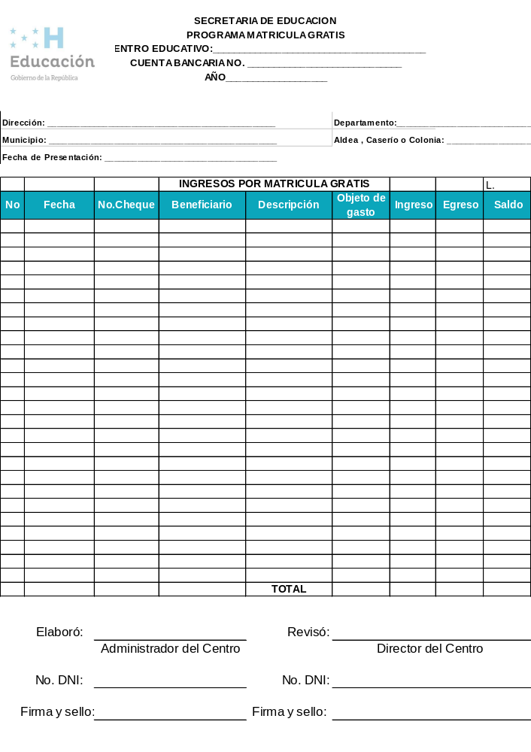

Instructivo para el llenado del libro Diario

Se inicia llenando todo lo solicitado en el encabezado como ser:

- Nombre Centro Educativo
- No. De Cuenta Bancaria
- Año
- Dirección
- Departamento
- Municipio
- Aldea, Caserío o Colonia
- Fecha de Presentación
Las columnas que contiene son las siguientes:
- Fecha: Fecha del ingreso o egreso.
- No. Cheque: número de cheque (si aplica).
- Beneficiario: Nombre del proveedor de bienes, materiales o servicios / nombre del contratista de la obra.
- Descripción: Bienes, materiales, servicios u obra recibidos.
- Objeto del Gasto: describir el objeto del gasto que se está afectando, de acuerdo al detalle proporcionado en el Anexo 8.
- Ingreso: Monto de ingresos recibidos
- Egresos: Monto de egresos o gastos ejecutados
- Saldo: Saldo anterior menos los egresos más los ingresos.
En la parte inferior aparecen los campos que deberán ser refrendados con Nombre Completo, Número de DNI y Firma y Sello de cada uno de los actores involucrados.

Anexo 13 Conciliación Bancaria
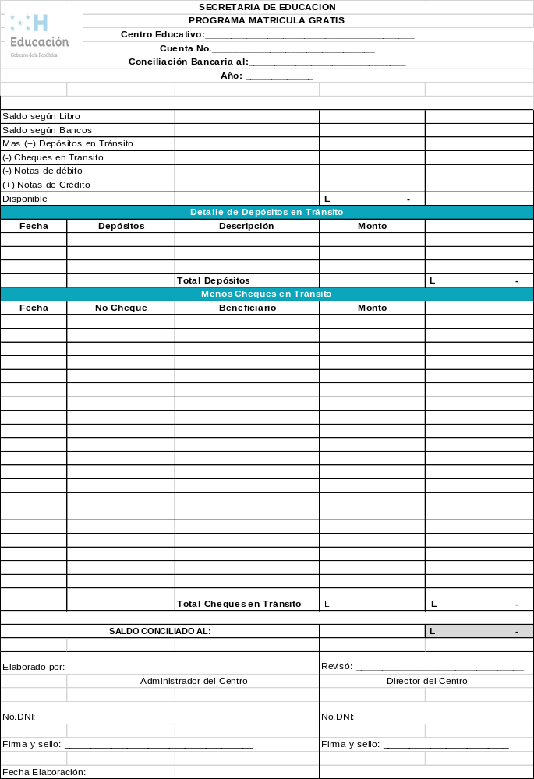

Instructivo para el llenado de la conciliación bancaria

Se inicia llenando todo lo solicitado en el encabezado como ser:

- Nombre Centro Educativo
- No. De Cuenta Bancaria
- Conciliación Bancaria al
- Año
Las filas que contiene son las siguientes:
- Saldos según Libros: Fecha del ingreso o egreso.
- Saldo según Bancos: Diferencia entre ingresos y egresos en una cuenta.
- Depósitos en Transito: Fondos recibidos por el Centro Educativo pero que aún no han sido procesados por el banco.
- Cheques en Transito: cheques que a la hora de la conciliación no han sido cobrados por el beneficiario.
- Notas de Debito: Es un documento emitido por un vendedor a un comprador para notificarle las obligaciones de deuda.
- Notas de Crédito: Una nota de crédito es un documento legal que se utiliza en transacciones de compraventa donde interviene un descuento posterior a la emisión de la factura
En la parte inferior aparecen los campos que deberán ser refrendados con Nombre Completo, Número de DNI y Firma y Sello de cada uno de los actores involucrados.

Anexo 14 Informe de Liquidación

PROGRAMA MATRÏCULA GRATIS
INFORME EJECUTIVO DE LIQUIDACIÓN, AÑO _________
I.- Datos Generales:
Nombre del Centro Educativo: _______________________________________________________
Código de SACE: ________________________________________
Número de teléfono: _______________________ Correo electrónico: ______________________
Nivel educativo: _______________________________ Modalidad: _________________________
Departamento: _________________________________ Municipio: _________________________
Aldea/caserío: __________________________________ Barrio/colonia: _____________________
Dirección Municipal/Distrital de: ___________________________________________________
Nombre del director: _______________________________________________________________

II.- Objetivo General:

III.- Objetivos Específicos:

IV.- Justificación:

V.- Enlistar de necesidades cubiertas:

VI.-Descripción de actividades desarrolladas y presupuesto ejecutado:

VII.-Descripción de las actividades desarrolladas (antes, durante y en la finalización) con descripción de materiales y presupuesto utilizado:

VIII.- Beneficiarios:

IX.- Conclusión:

X.- Anexos (evidencias fotográficas de las actividades desarrolladas para cubrir las necesidades priorizadas: antes, durante y al finalizar la actividad):

_______________________________ ___________________________
Firma y sello Director del CE Firma y sello Administrador del CE

Anexo 15 Informe Ejecutivo

PROGRAMA MATRÏCULA GRATIS
INFORME EJECUTIVO DEL PROYECTO, AÑO ___________
I.- Datos Generales:
Nombre del Centro Educativo: _____________________________________________________
Código de SACE: ___________________________________
Número de teléfono: _______________________ Correo electrónico: _____________________
Nivel educativo: _____________________________Modalidad: _________________________
Departamento: ______________________________ Municipio: __________________________
Aldea/caserío: _______________________________ Barrio/colonia: ______________________
Dirección Municipal/Distrital de: __________________________________________________
Nombre del director: ______________________________________________________________
Número de teléfono: __________________________

II. Objetivo General:

III.- Objetivos Específicos:

IV.- Justificación:

V.- Listado de necesidades a priorizar:

VI.-Descripción de las necesidades priorizadas:

VII.- Descripción de las actividades a desarrollar con presupuesto estimado:

VIII.- Beneficiarios:

IX.- Conclusión:

X.- Anexos (evidencias fotográficas de las necesidades del centro, máximo 3 por necesidad):

_______________________________ ___________________________
Firma y sello Director del CE Firma y sello Administrador del CE

Anexo 16 Acta Provisional de Bienes

ACTA PROVISIONAL DE BIENES ADQUIRIDOS
FONDOS PROGRAMA MATRÍCULA GRATIS

El suscrito Licenciado (a)___________________________________encargado de bienes de la Dirección Departamental de ______________________ con No. DNI ______________________ por medio de la presente hago constar que el Licenciado(a)______________________________________________ con No. DNI ______________________________ Director del Centro Educativo _____________________________________ ubicado en el barrio/colonia/aldea/caserío ___________________ del municipio __________________, del departamento _____________________, con Código de SACE _____________________ presento la documentación soporte para el registro y cargo de bienes adquiridos con los fondos del Programa Matrícula Gratis.

Por lo anterior se emite la presente acta, dejando constancia que está en proceso de inventario para que estos bienes sean consignados al centro educativo.
Se adjuntan formato de bienes y evidencias (fotografías)

____________________________________
Firma y Sello

Anexo 17 Formato de Ingreso de Bienes

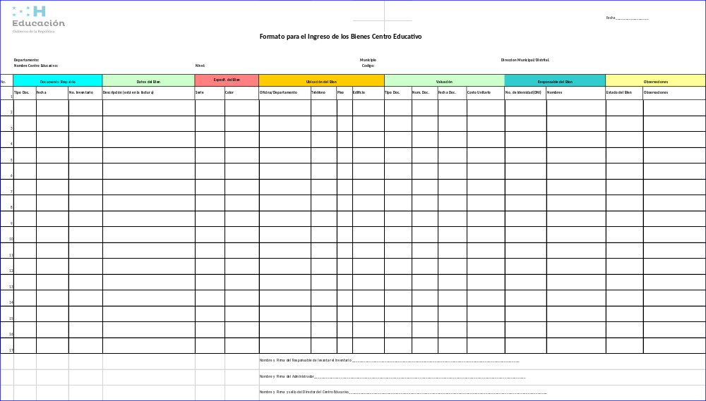

Anexo 18 Constancia de Liquidación de Fondos
Secretaria de Estado en el Despacho de Educación
Subsecretaria de Servicios Administrativos y Financieros
Dirección General de Servicios Educativos
Subdirección General de Programas Sociales y Beneficios al Educando
PROGRAMA MATRICULA GRATIS
CONSTANCIA DE LIQUIDACIÓN DE FONDOS
El suscrito encargado de la Unidad de Revisión de Informes de liquidación de Matricula Gratis, dependiente de la Subdirección Administrativa Financiera de la Dirección Departamental de _____________________________, por medio de la presente hace constar:
Que el Centro Educativo______________________________________________, con código SACE ___________________________, ubicado en la Aldea/barrio o colonia _____________________________, Municipio_____________________, Departamento de ________________________________. Presento informe de liquidación de los fondos correspondientes al ___________________ desembolso de los meses ______________ a ______________________ con una transferencia a la cuenta de cheque ______ o ahorro ________de Lps. ______________________, quedando un saldo de Lps. __________________

Y para los fines que al interesado convenga, se le extiende la presente en la ciudad de Comayagüela M.D.C. a los ___________ Días del mes de _________ del año __________.

_____________________________ __________________________
Encargado de la Unidad de Revisión de Sub Director (a) Departamental
Informes de Matricula Gratis de Administración y Finanzas

___________________________________
Director (a) Departamental de Educación

Anexo 19 Flujo de compra de bienes, materiales y/o servicios
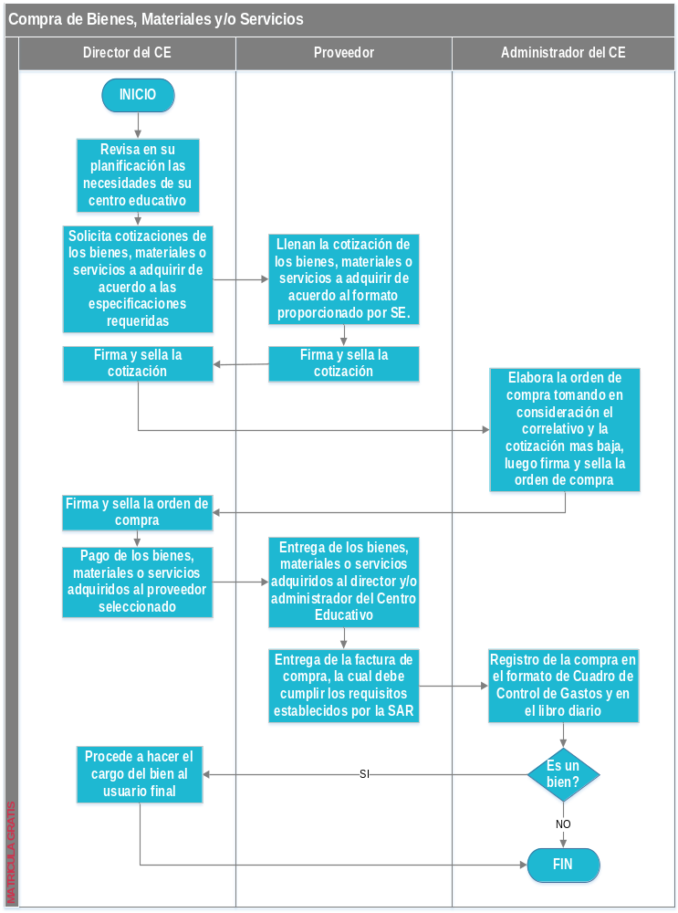

Anexo 20 Flujo de Contratación de Obra
